江苏省仪征中学2020-2021学年度第一学期高二生物学科导学单
备课组：高二生物 授课时间： 10.13 内容： 试卷讲评多选和非选择题部分 编制人：谢涛 审核人：张远忠
试卷分析：1.得分率：
2.错误率
导学：考点，文字描述的识别能力
16．在人体血浆中，有多种不同功能的蛋白质，这些蛋白质的功能可以包括
A. 催化蛋白质水解为多肽 B. 与抗原特异性相结合
C. 刺激B淋巴细胞增殖和分化 D. 降低血糖浓度
导思：每个选项的描述分别代表什么？发生在什么部位？

导学：考点，图像识别能力
18.下列对图中有关的生物学意义的描述,错误的是
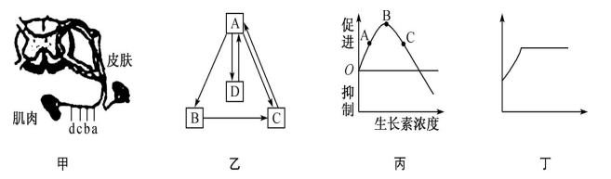
A. 甲图若在c点切断，则刺激b点后，a点会兴奋，肌肉会收缩
B. 乙图人体物质交换中体内细胞与B之间都不能直接进行物质交换，体内细胞与A之间才能直接进 行物质交换
C. 丙图中，对向光弯曲的植物而言,若茎背光侧为B对应的生长素浓度,则茎向光侧不可能为C对应的浓度
D. 丁图可表示植物根部细胞吸收矿质元素速率随氧气浓度的变化情况

导学：考点，免疫调节
19．新型冠状病毒的检测方法目前主要有核酸检测法和抗体检测法。下列说法正确的是
A．抗体检测法利用了抗原与抗体特异性结合的原理
B．感染早期，会出现能检测出核酸而检测不出抗体的情况
C．患者康复后，会出现能检测出抗体而检测不出核酸的情况
D．感染该病毒但无症状者，因其体内不能产生抗体不适用抗体检测法检测
导思：D选项的理解？无症状感染者有没有相应的抗体呢？

导学：考点，血糖调节
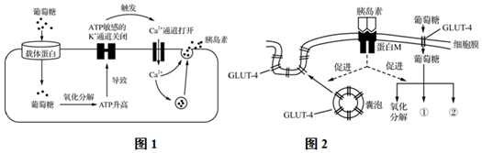
20.（8分）胰岛B细胞是可兴奋细胞，存在外正内负的静息电位。其细胞外Ca²⁺浓度约为细胞内的10 000倍，细胞内K⁺浓度约为细胞外的30倍。如图1为血糖浓度升高时，胰岛B细胞分泌胰岛素的机制示意图。请回答下列问题：

（1）据图1分析可知，葡萄糖通过___________方式进入胰岛B细胞，氧化分解后产生ATP，ATP作为___________，与ATP敏感的K⁺通道蛋白上的识别位点结合，导致ATP敏感的K⁺通道关闭，进而触发___________。使胰岛B细胞兴奋，此时膜内电位发生的变化为___________________________。
（2）葡萄糖转运载体（GLUT）有多个成员，其中对胰岛素敏感的为GLUT-4，其作用机制如图2所示。
①GLUT1～3几乎分布于全身所有组织细胞，它们的生理功能不受胰岛素的影响，其生理意义在于_____________________________________________________，以保证细胞生命活动的基本能量需要。
②据图2分析，当胰岛素与蛋白M结合后，经过细胞内信号传递，引起____________________________的融合，从而提高了细胞对葡萄糖的转运能力。胰岛素促进细胞内葡萄糖去向中的①和②指的是__________、__________________。
导思：本题觉得自己最大的问题是什么？该得的分有没有得到？

导学：考点，内环境及其稳态
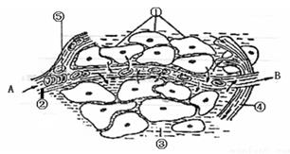
(8分)下图为体内细胞与内环境之间的物质交换示意图，结合内环境稳态，据图回答下列问题：
（1）此图表示细胞与周围环境的关系，其中毛细血管管壁细胞生活的具体内环境是_____________（填标号）。
（2 红细胞所携带的O₂至少需要经过__________层磷 脂分子层才能被组织细胞①利用。
（3）内环境稳态是在_________________________调节的作用下，通过机体各种器官、系统分工合作、协调统一而实现的。
（4）正常人的血浆pH为___________________。血浆的pH之所以保持相对稳定，与它含有__________________等离子有关。
（5）如图为肝脏细胞，若处于饥饿状态下，葡萄糖浓度高的是________端（填“A”或“B”）；如果该图为胰脏组织局部结构模式图，则饭后4个小时后的B端与A端液体相比较，明显增加的激素是___________；如果该图为肺泡组织局部结构模式图，若与A端相比，O₂在B端的浓度______（填“高”或“低”）
导思：内环境的组成和成分？第5问中关于血糖浓度、氧气浓度、胰岛素、胰高血糖素浓度问题的延伸。

